Государственное учреждение образования
«Средняя школа №26 г. Гомеля»

УТВЕРЖДАЮ
Учитель математики
Ражаловская Антонина Михайловна
________________

План-конспект
зачетного урока по математике на тему
«Неравенство треугольника» в 7 «А» классе

Выполнил
студент группы М-31 ____________ Н.Ю.Павловский

Гомель 2019

Дата: 22.02.19
Класс: 7 «А»
Тема урока: Неравенство треугольника
Тип урока: изучение и первичное закрепление нового материала.
Цели урока:
Образовательные:
- Ознакомить учащихся с темой «Неравенство треугольника»;
- Научить применять полученные знания на практике;
- Закрепить основные умения и навыки по решению задач по теме.
Развивающие:
- учить анализировать собственные умения, причины затруднений при выполнении задания;
- находить новые способы решения;
- развивать способности к оценке продуктивности собственной деятельности.
Воспитательные:
- воспитывать аккуратность при выполнении заданий, ответственность, любознательность, уверенность в своих силах;
- формировать умения совместно с другими детьми в группе находить решение задачи и оценивать полученные результаты.
План урока:
- Организационный момент (1 мин);
- Повторительно-обучающая работа по пройденному материалу. (5 мин);
- Изложение нового материала (10 мин);
- Физкультминутка (5 мин);
- Применение усвоенных знаний на практике (15 мин);
- Подведение итогов (3 мин);
- Постановка домашнего задания (3 мин);
- Рефлексия (3 мин).
Оборудование: учебник по математике 7 класс, доска, мел.
Ход урока
1. Организационный момент.
Приветствие класса. Сегодня на уроке вам предстоит познакомиться с теоремой о неравенстве треугольника и ее свойствами.
Для начала, давайте повторим основные определения предыдущих уроков, которые помогут вам в освоении нового материала.
2.Повторительно-обучающая работа по пройденному материалу.
1. Расскажите теорему о соотношении между сторонами у углами в треугольнике. (В треугольнике против большей стороны лежит больший угол, а против большего угла лежит большая сторона)

2.
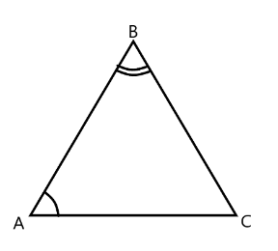
∠А=48°, ∠В=63°. Найти ∠С и указать наибольшую сторону.
(∠С= 69°, АВ – наибольшая сторона)

3.
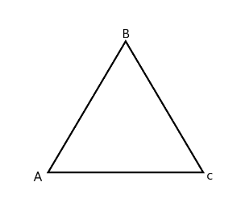
АВ = 3, ВС = $\frac{27}{6}$, АС = $\frac{17}{4}$. Указать наибольшую и наименьшую сторону,
а так же указать наибольший и наименьший угол.
(AB<AC<BC, ∠C∠B∠A)

4.
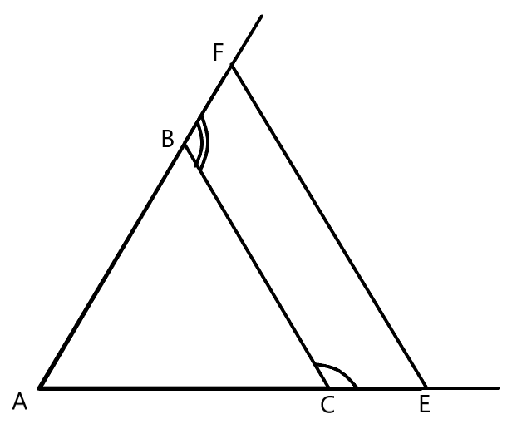
∠FBC=110° ∠ECB=130°. Указать наибольшую и наименьшую сторону треугольника АВС.
(АВ – наименьшая сторона, АС – наибольшая)

5.
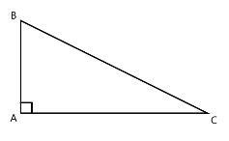
Показать перпендикуляр, проекцию, наклонную.
(АВ – перпендикуляр, ВС – наклонная, АС – проекция)

3. Изложение нового материала.
Открываем тетради, пишем число, классная работа, тему урока.
– Сегодня мы познакомимся с теоремой, которая называется «Неравенство треугольника».

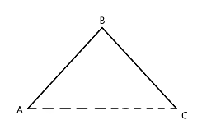
Опыт нам подсказывает, что путь из точки A в точку C по прямой AC короче, чем по ломаной ABC, т.е. АС < АВ + ВС.
Докажем это.
Теорема (о неравенстве треугольника).
Любая сторона треугольника меньше суммы двух других его сторон.
Дано: △ABC.
Доказать: AC < AB + BC, AB < AC + BC,
BC < AB + AC.
Доказательство: Пусть AC — наибольшая сторона △ABC. Проведем высоту BH. Из прямоугольного △АHB следует AH < AB (катет меньше гипотенузы). Аналогично из △CHB HC < BC. Сложив неравенства, получим AH + HC < AB + BC. Откуда AC < AB + BC. Два других неравенства AB < AC + BC и BC < AC + AB справедливы, так как AC — наибольшая сторона треугольника. Теорема доказана.
Рассказать теорему. Показать ход доказательства теоремы. Познакомить со следствиями из теоремы. Вместе с учащимися решить ключевые задачи. Напомнить, что умение решать ключевые задачи равносильно знанию теорем.

4.Физкультминутка

5. Применение усвоенных знаний на практике.
Предложить одному – двум учащимся доказать теорему по готовым рисункам.
Решать задачи № 211, 212, 213 на доске и в тетрадях.

№211
Являются ли точки А, В, С вершинами треугольников, если длины отрезков АВ, ВС, АС равны: а) 3 см, 5 см, 4 см; б) 10 см, 4 см, 6 см; в) 5 дм, 62 см, 120 мм?

Проверим, выполняется ли теорема о неравенстве треугольника.
а) АВ = 3 см, ВС = 5 см, АС = 4 см.
АВ+ВС > AC → 3+5 > 4
BC+AC > AB → 5+4 > 3
AC+AB > BC → 4+3 > 5
Неравенства выполняются → АВС – треугольник.
б) АВ = 10 см, ВС = 4 см, АС = 6 см.
АВ+ВС > AC → 10+4 > 6
BC+AC > AB → 4+6 > 10 – неверно
AC+AB > BC → 6+10 > 4
Одно неравенство не выполняется → АВС – не треугольник.
в) АВ = 5 дм, ВС = 62 см, АС = 120 мм.
1)Для начала, переведем все единицы измерения в см:
АВ = 5 дм = 50 см
АС = 120 мм = 12 см
2)АВ+ВС > AC → 50+62 > 12
BC+AC > AB → 62+12 > 50
AC+AB > BC → 12+50 > 62 – неверно
Одно неравенство не выполняется → АВС – не треугольник.
Ответ: а) да, б) нет, в) нет.

№212

а) В равнобедренном треугольнике одна сторона равна 5 см, другая — 10 см. Найдите периметр треугольника.
б) Периметр равнобедренного треугольника равен 24 см, одна из сторон равна 6 см. Найдите две другие стороны.

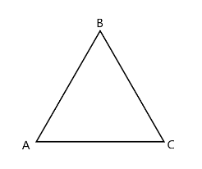
а) Дано:
△АВС – равнобедренный.
АВ = 5 смб ВС = 10 см
Найти: $Р_{АВС}$
Решение
1) Пусть АВ = АС = 5 см (т.к. △АВС равнобедренный), тогда неравенство треугольника не выполняется (5+5>10 - неверно)
Значит АС = ВС = 10 см.
2) $Р_{АВС}$ = АВ+ВС+АС = 10+10+5 = 25см
Ответ: 25 см.

б) Дано:
△АВС – равнобедренный
АС = 6 см,
$Р_{АВС}$ = 24 см.
Найти: АВ, ВС.

Решение:
1) Пусть АС = АВ(△АВС равнобедренный), тогда ВС = $Р_{АВС}$-АС-АВ = 24-6-6 = 12 см. Неравенство треугольника не выполняется (6+6>12 – неверно), значит АВ = ВС = $\frac{ Р_{АВС}-АС}{2}$ = $\frac{24-6}{2}$ = 9 см.
Ответ: АВ = 9 см, ВС = 9 см.

№213

Можно ли из проволоки длиной 45 см изготовить треугольник, две стороны которого равны: а) 25 см и 10 см; б) 13 см и 7 см?

а) Из проволоки длиной 45 см нельзя изготовить треугольник со сторонами 25 см и 10 см, так как здесь не выполняется неравенство: a+b > c, т.е.
25 см > 10 см + 10 см, (третья сторона должна быть больше 15 см). Проволоки всего 45 см

б) Длина проволоки это периметр треугольника. Найдем 3-ю сторону:
45-13-7 = 25 (см);
Неравенство треугольника не выполняется (13+7 > 25 – неверно), следовательно, такого треугольника не существует.

Ответ: а) нет, б) нет.
6. Подведение итогов.
Выставление оценок за работу на уроке.
Устный опрос:
- Расскажите теорему о соотношении между сторонами и углами треугольника.
- Расскажите о соотношении катета, гипотенузы, перпендикуляра и наклонной.
- Расскажите определение расстояния от точки до прямой.
- В чем заключается неравенство треугольника?
- Докажите, что катет меньше гипотенузы.

7. Постановка домашнего задания.
–Ребята, открываем дневники и записываем домашнее задание: № 214, 215, 216.
8. Рефлексия.
–Какие вопросы у вас возникли при выполнении заданий? Что понравилось на уроке? Наш урок окончен. Спасибо за урок.

